Motivation:

Siden digitaliseringen bliver større dag for dag, er der mindre af den danske befolkning der tager ud og shopper i de lokale butikker. Dette resulterer i tom bymidte og hvilket kan have effekt på moralen i lokalsamfundet. Det betyder også at butikker for mindre omsætning og i visse tilfælde kan det ende med konkurs.

By/bydel:

Holte midtpunkt

Afsender:

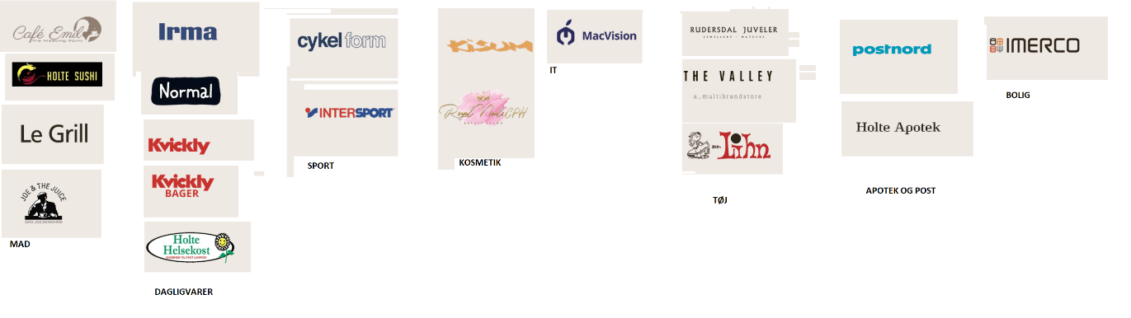Holte midtpunkt: den personlige betjening og gode service, hyggeligt, kompetent betjening, varieret shoppemuligheder. Det er et sted man kan mødes, shoppe, hygge med venner, samt meget mere. Holte midtpunkt åbner mange muligheder for hver enkelt borger.

Målgruppedefinition:

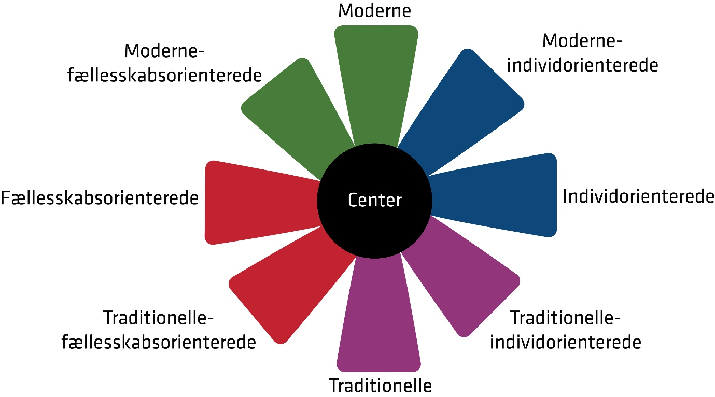Centeret er lavet til alle i Holte, men vi vælger at primært reklamere til familier med børn i alderen 5-12 år.

Vi er i gang med at skaffe adgang til conzoom